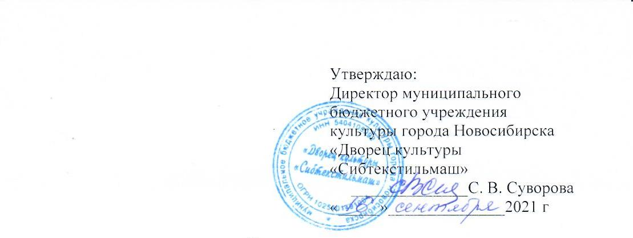

Положение
открытого конкурса художественного слова «Поэзии чудесные страницы»

1. Учредитель и организаторы конкурса
1.1. Учредителем конкурса является муниципальное бюджетное учреждение культуры города Новосибирска «Дворец культуры «Сибтекстильмаш»
  - . В целях подготовки и проведения конкурса создается организационный комитет (далее – оргкомитет).
  - . Организаторы могут привлекать партнеров и спонсоров к проведению конкурса, которым дается право назначать дополнительные и специальные призы. Партнерами и спонсорами фестиваля могут быть физические и юридические лица.

2. Цели и задачи конкурса
2.1. Пропаганда и популяризация театрального искусства, искусства художественного слова.
2.2. Выявление талантливых людей, готовых к публичному выступлению с выразительным чтением прозаических и поэтических произведений.
2.3. Возрождение и развитие общественного интереса к литературным произведениям.

3.Организация и порядок проведения
3.1. Конкурс пройдет 16 октября 2021 года.
3.2. Место проведения – Дворец культуры «Сибтекстильмаш», г. Новосибирск, ул. Забалуева, 47.
3.3. Для участия в конкурсе необходимо заполнить заявку в виде файла MicrosoftWord отправить на почту konkursstm@dkstm.ru (с пометкой «Поэзии чудесные страницы») не позднее10 октября 2021 года (Приложение1). На адрес электронной почты, с которого была выслана заявка, придет уведомление об успешной регистрации. Если данное уведомление не пришло в течение 3-х рабочих дней, обратитесь к организаторам фестиваля по электронной почте konkursstm@dkstm.ru или по телефону 8-(383)-341-88-78.
Информация для диплома будет СКОПИРОВАНА из вашей заявки. БУДЬТЕ ВНИМАТЕЛЬНЫ ПРИ ЗАПОЛНЕНИИ.
Заявки, не соответствующие данной форме или поданные позже установленного срока, к рассмотрению не принимаются.
3.4. Театрализация и музыкальное сопровождение не допускаются.
3.5. Оргкомитет оставляет за собой право досрочно прекратить прием заявок в связи с превышением лимита времени, отведённого на конкурс.
3.6. Очерёдность выступлений на конкурсе определяется оргкомитетом в соответствии с возрастом участников.
3.7. Регистрация участников конкурса состоится 16 октября 2021 года
с 9-00 (фойе МБУК ДК «Сибтекстильмаш»).
3.8. Начало конкурсного просмотра на сцене МБУК ДК «Сибтекстильмаш» 16 октября 2021 года в 10-00.
3.9. Конкурс проводится в один тур.
3.10. Участник конкурса исполняет один номер в одной номинации, продолжительность номера от 1,5 до 7 минут.
3.11. Жюри вправе прервать конкурсанта, если выступление превышает 7 минут.
3.12. К конкурсу допускаются произведения собственного сочинения.
3.13. Ответственные лица, руководители делегаций, творческих коллективов и солистов:
- несут полную ответственность за соблюдение обязательных правил и норм, направленных на недопущение распространения новой коронавирусной инфекции (2019-nCoV);
- обеспечивают контроль за соблюдением участниками фестиваля масочного/ перчаточного режима, контроль температуры участников своего коллектива;
обязуются четко соблюдать все требования Роспотребнадзора на момент проведения фестиваля.

4. Возрастные категории
- 5-7 лет;
- 8-9 лет;
- 10-12 лет;
- 13-15 лет;
- 16-21 года;
- 22-35 лет;
- от 36 лет

5. Номинации
5.1. Проза
5.2. Поэзия

6. Критерии оценки конкурсных выступлений
6.1. Творческая оригинальность, нестандартность решения;
6.2. Артистичность, эмоциональная выразительность;
6.3. Владение сценическими навыками, техникой речи;
6.4. Раскрытие и яркость художественных образов;
6.5. Соответствие репертуара возрастным особенностям исполнителей;
6.6. Общее художественное впечатление.

7. Состав оргкомитета
Суворова Светлана Владимировна – директор МБУК ДК «СТМ»,
председатель оргкомитета.
Члены оргкомитета:
Куреко Светлана Александровна – художественный руководитель МБУК ДК «СТМ»;
Куреко Ирина Анатольевна – режиссер МБУК ДК «СТМ»;
Пейчук Юлия Юрьевна – методист МБУК ДК «СТМ».

8. Жюри

8.1. Состав жюри определяется оргкомитетом фестиваля.
8.2. Решение жюри является окончательным и пересмотру не подлежит.

9. Подведение итогов и награждение

9.1. Итоги конкурса подводятся 16 октября 2021 года.
9.2. Награждения проводятся дипломами по всем номинациям, возрастным категориям и предусматривают присуждение звания лауреата 1, 2, 3 степени, дипломанта и участника фестиваля. Гран-при фестиваля присуждается по решению жюри.

10.Финансовые условия

10.1. Участие в конкурсе бесплатное.

Приложение 1
Заявка
на участие в открытом конкурсе художественного слова
«Поэзии чудесные страницы»

1. Номинация: ___________________
2. Количество участников: ___________________
3. Контактные телефоны (указать имя контактного лица):
4. E-mail: __________________________
5.Конкурсная программа и информация об участнике:
Название номера | Имя и фамилия солиста или  полное название коллектива  ФИО руководителя (-лей)  Принадлежность к организации  Населенный пункт | Возраст-ная катего-рия | Продолжи-тельность номера

